Základní škola, Chrast, okres Chrudim
U Pošty 5
538 51 Chrast
(tým žáků pracujících v projektu Světová škola)

Znáte „adzuki?“
Žáci ZŠ shromažďují netradiční recepty.
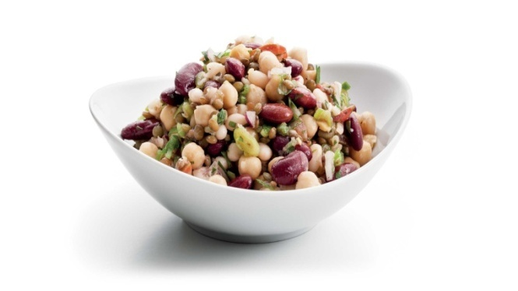

V rámci projektu Světová škola jsme provedli šetření, abychom zjistili, jak se naši žáci chovají z pohledu kritéria odpovědné výroby a spotřeby.
Zjistili jsme, že problémem je plýtvání jídlem ve školní jídelně.

Vytvořili jsme dotazník, rozdali žákům a pedagogům a vyhodnotili
top 5 oblíbených a neoblíbených jídel. Rozhodli jsme se dokázat spolužákům
i veřejnosti, že i z neoblíbených potravin lze připravit chutný pokrm.

Prosíme veřejnost o zasílání snadných receptů z luštěnin, hub, ryb a jater
do 23. 8. 2020 na e-mail: svetova.skola@skola-chrast.net
(do předmětu uveďte název receptu a jméno odesílatele).

Z došlých receptů společně některé vybereme a připravíme pro veřejnost stánek s ochutnávkou na městské akci Slavnosti jablek a medu,
plánovaného na sobotu 12. září 2020

Děkujeme za spolupráci a těšíme se na Vaše recepty.
Ředitelka ZŠ Mgr. Budínská, Mgr. Celnarová,
Bc. Grassinger a tým žáků ZŠ Chrast

